Lección 6: Día 1 de centros
- Juguemos para practicar sumas y restas.

Calentamiento: Cuál es diferente: Herramientas matemáticas
¿Cuál es diferente?
A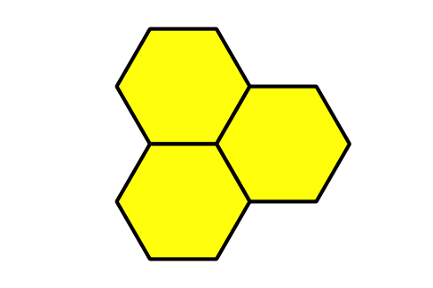
B
C
D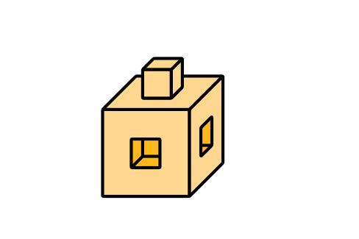

6.2: Centros: Momento de escoger
Escoge un centro.
Contar colecciones
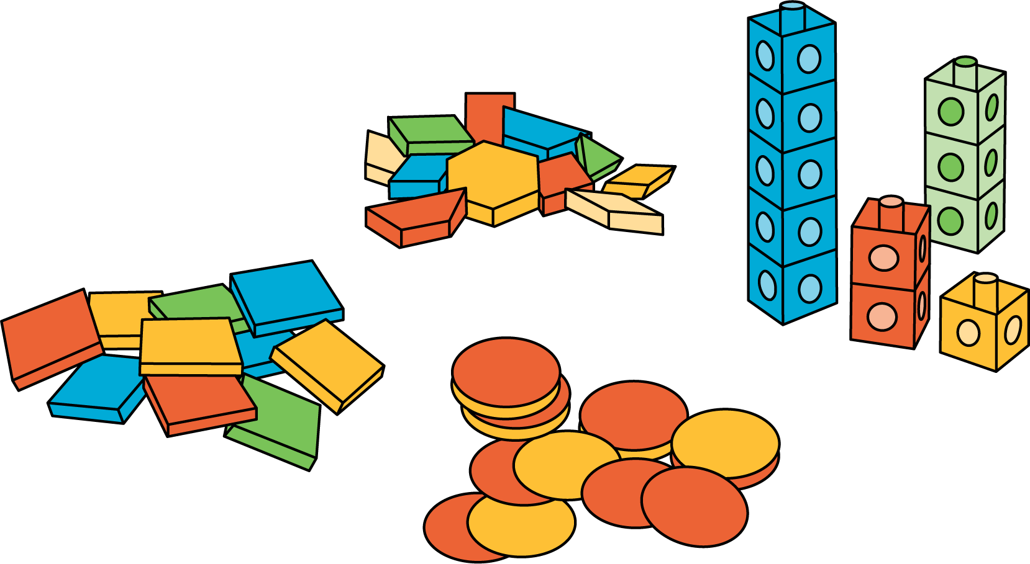
Carrera con números
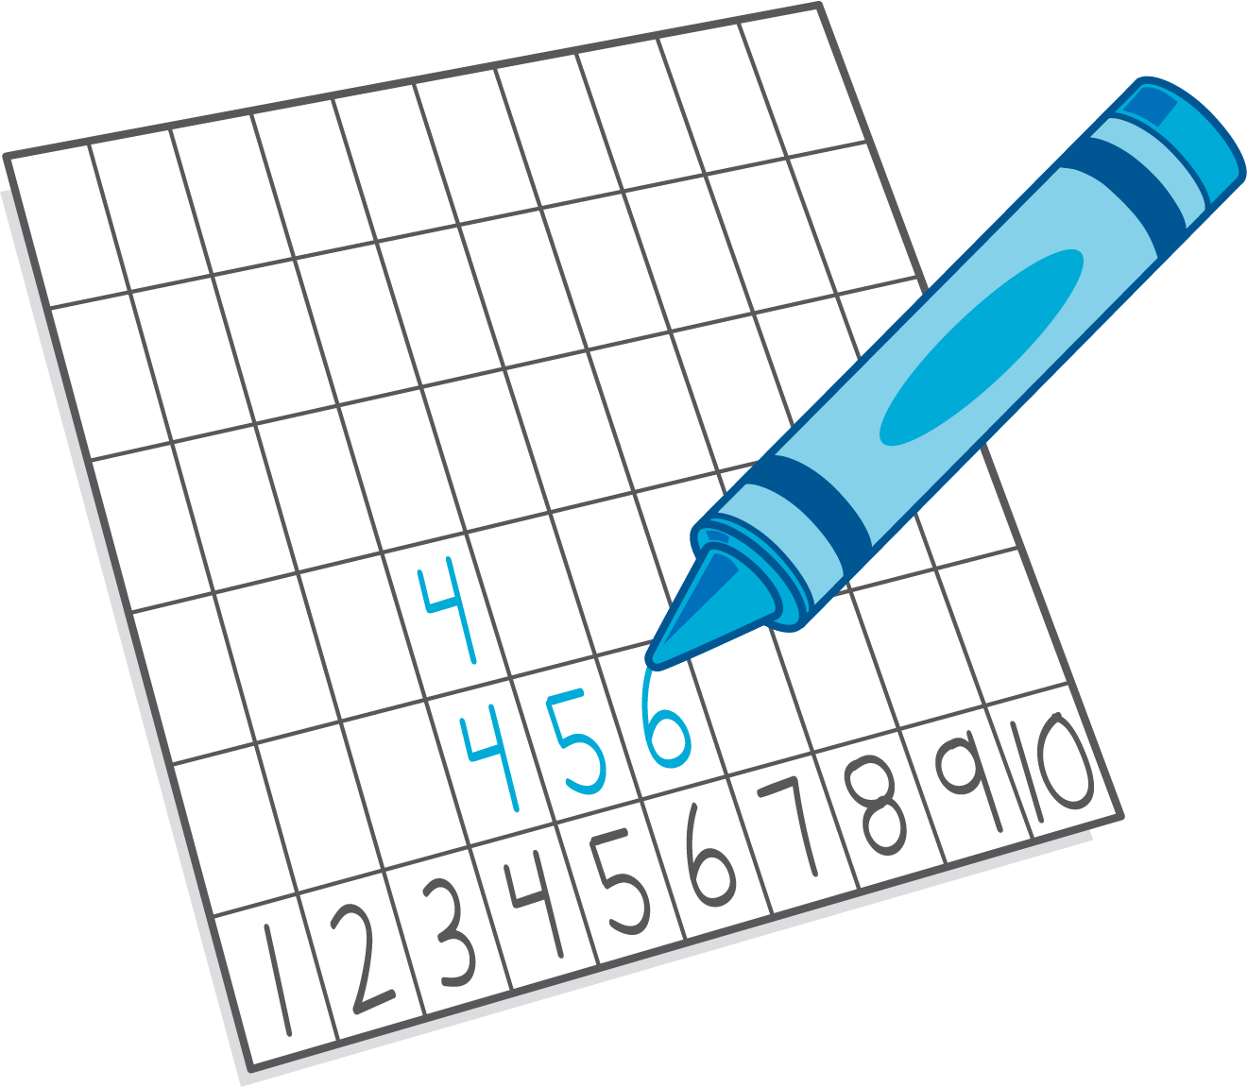
Márcalo
Cinco en línea
(suma y resta)
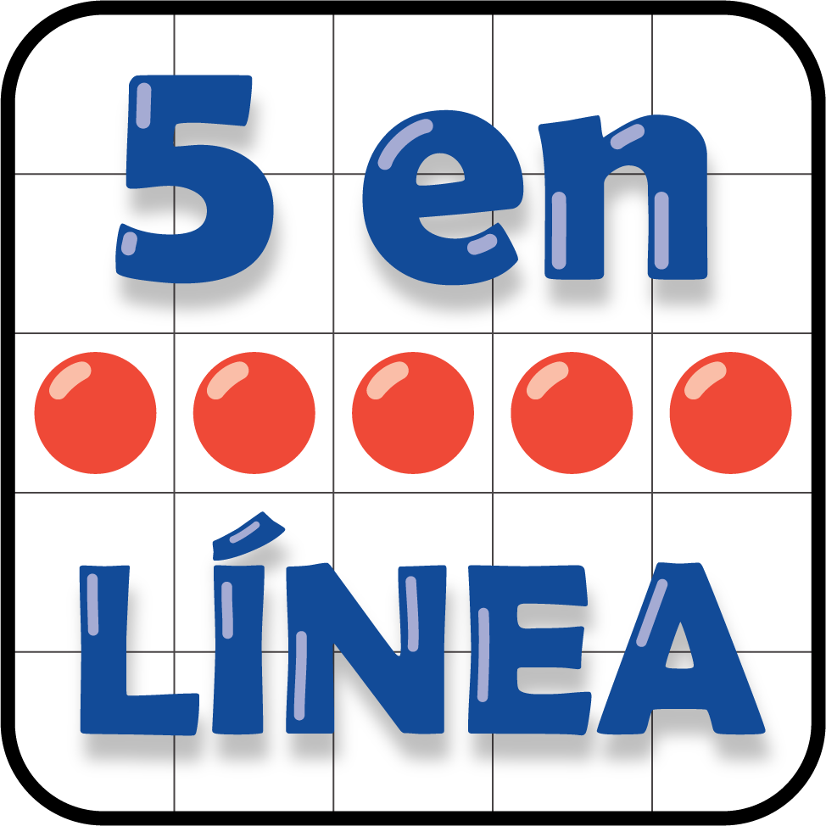
Encuentra la pareja
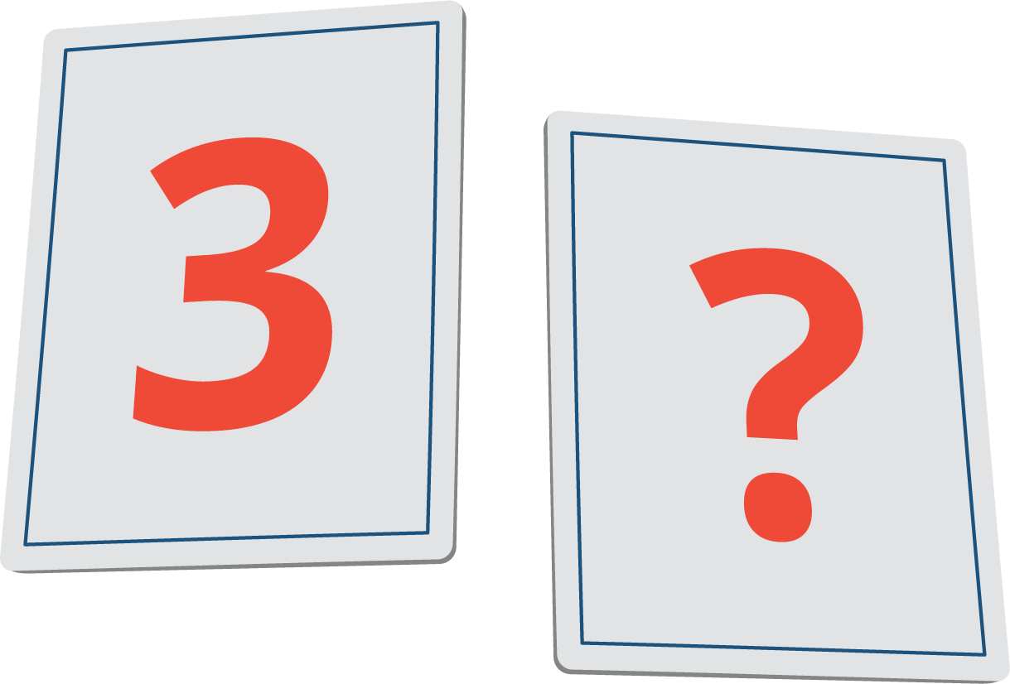
© CC BY 2021 Illustrative Mathematics®

